https://interneturok.ru/lesson/physics/11-klass/boptikab/prelomlenie-sveta-polnoe-vnutrennee-otrazhenie

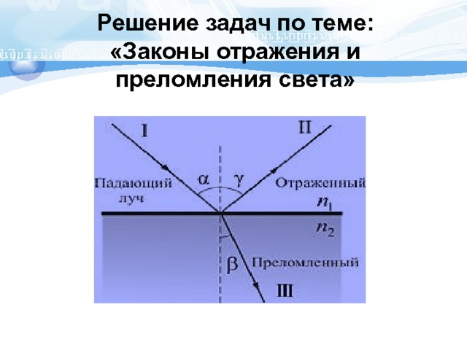
Решение задач по теме: «Законы отражения и преломления света»
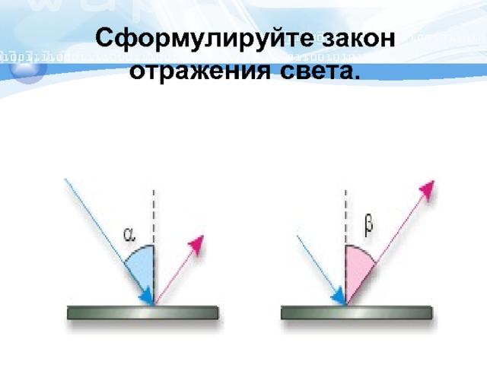
Сформулируйте закон отражения света.
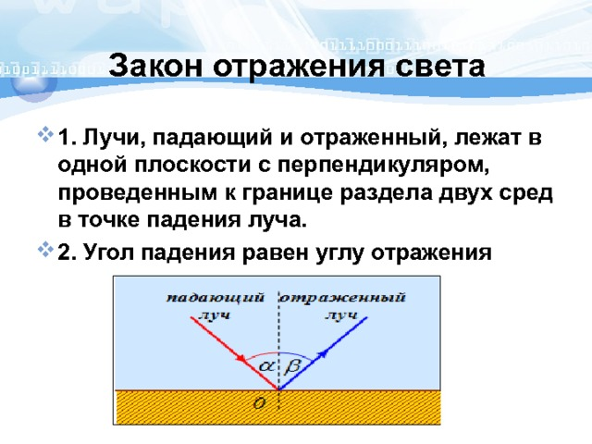
Закон отражения света
- 1. Лучи, падающий и отраженный, лежат в одной плоскости с перпендикуляром, проведенным к границе раздела двух сред в точке падения луча.
- 2. Угол падения равен углу отражения
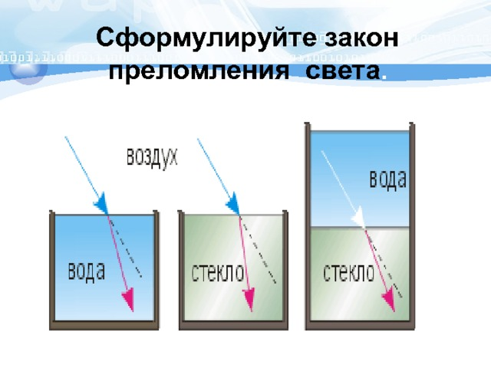
Сформулируйте закон преломления света .
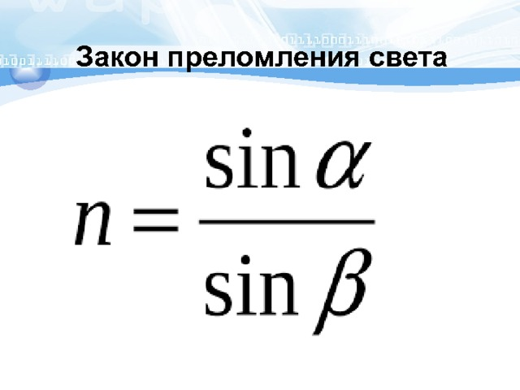
Закон преломления света
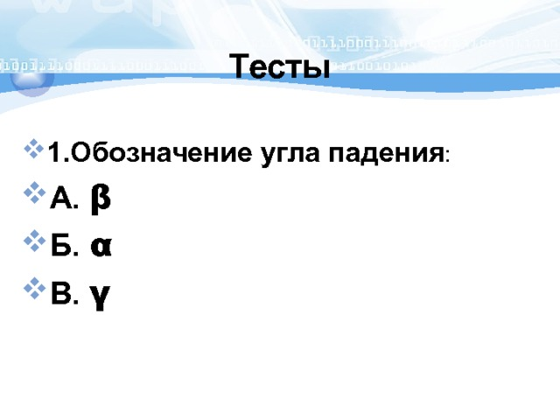
Тесты
- 1.Обозначение угла падения :
- А. β
- Б. α
- В. γ
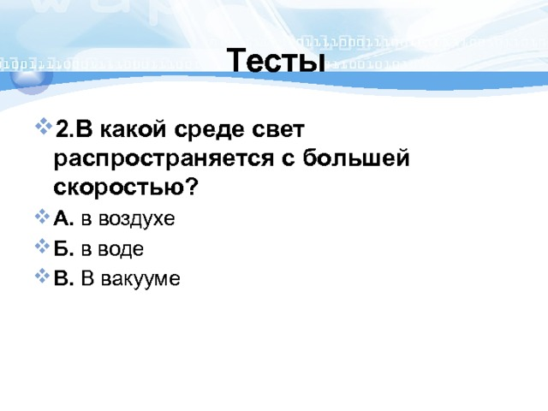
Тесты
- 2.В какой среде свет распространяется с большей скоростью?
- А. в воздухе
- Б. в воде
- В. В вакууме
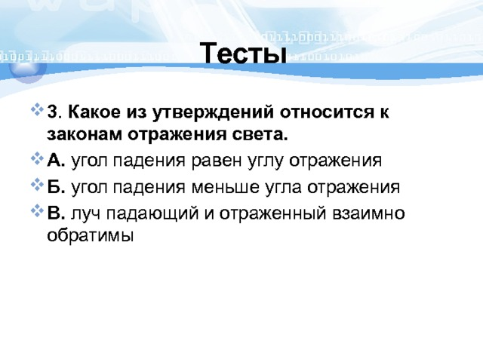
Тесты
- 3 . Какое из утверждений относится к законам отражения света.
- А. угол падения равен углу отражения
- Б. угол падения меньше угла отражения
- В. луч падающий и отраженный взаимно обратимы
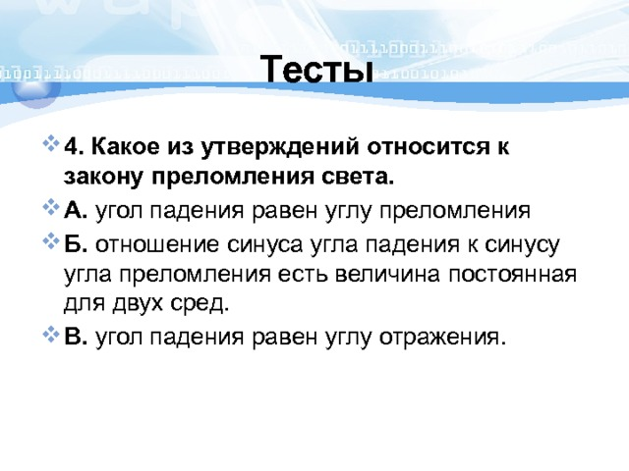
Тесты
- 4. Какое из утверждений относится к закону преломления света.
- А. угол падения равен углу преломления
- Б. отношение синуса угла падения к синусу угла преломления есть величина постоянная для двух сред.
- В. угол падения равен углу отражения.
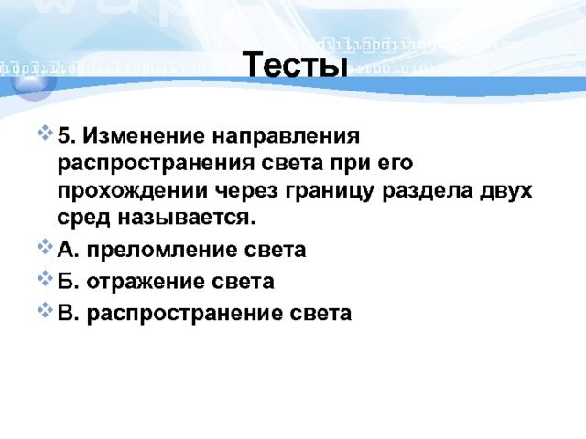
Тесты
- 5. Изменение направления распространения света при его прохождении через границу раздела двух сред называется.
- А. преломление света
- Б. отражение света
- В. распространение света
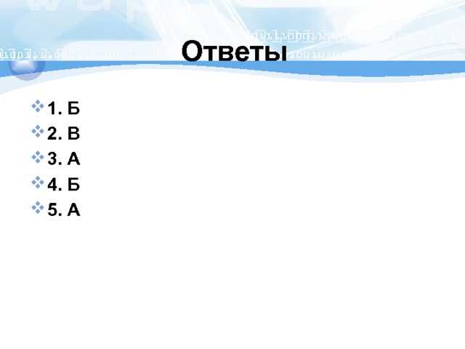
Ответы
- 1. Б
- 2. В
- 3. А
- 4. Б
- 5. А
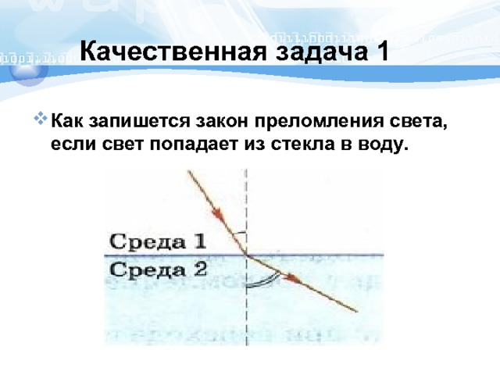
Качественная задача 1
- Как запишется закон преломления света, если свет попадает из стекла в воду.
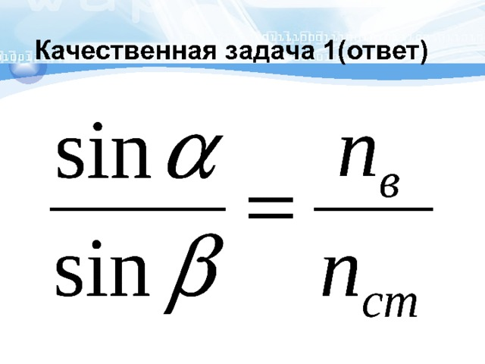
Качественная задача 1(ответ)
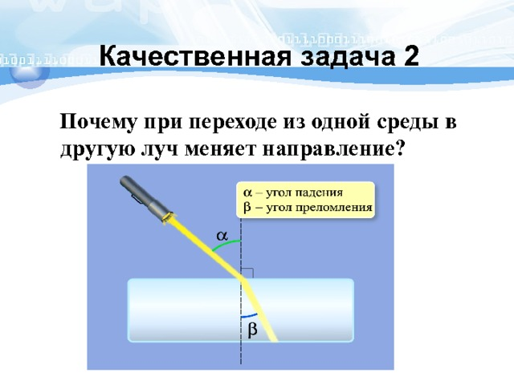
Качественная задача 2
Почему при переходе из одной среды в другую луч меняет направление?
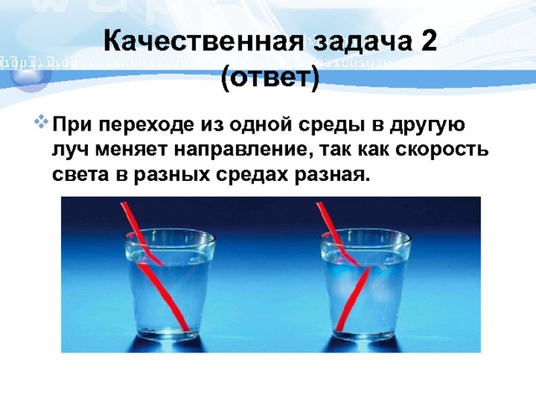
Качественная задача 2 (ответ)
- При переходе из одной среды в другую луч меняет направление, так как скорость света в разных средах разная.
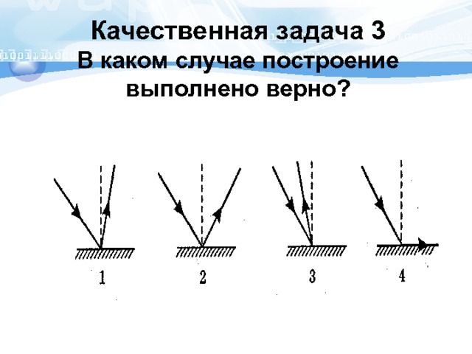
Качественная задача 3 В каком случае построение выполнено верно?
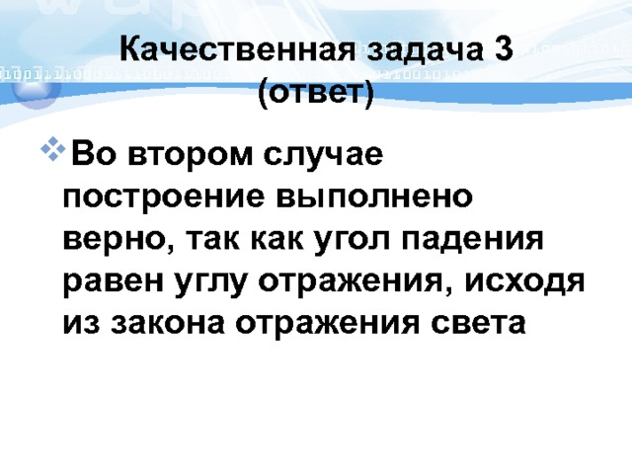
Качественная задача 3 (ответ )
- Во втором случае построение выполнено верно, так как угол падения равен углу отражения, исходя из закона отражения света
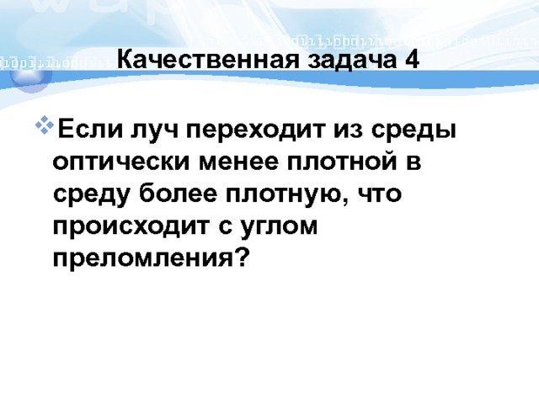
Качественная задача 4
- Если луч переходит из среды оптически менее плотной в среду более плотную, что происходит с углом преломления?
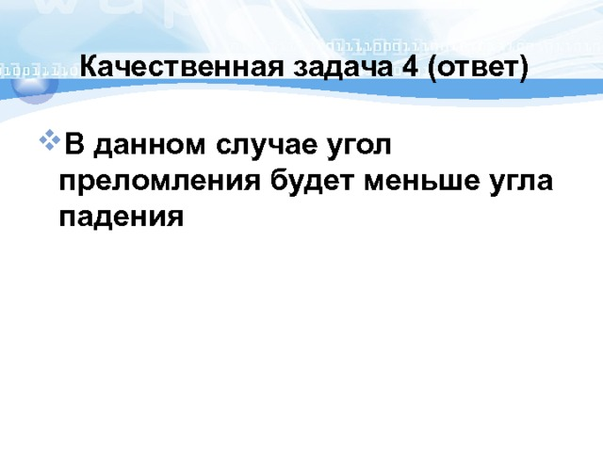
Качественная задача 4 (ответ)
- В данном случае угол преломления будет меньше угла падения
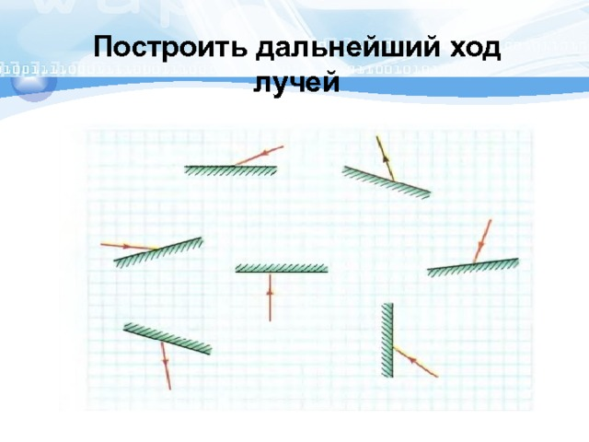
Построить дальнейший ход лучей
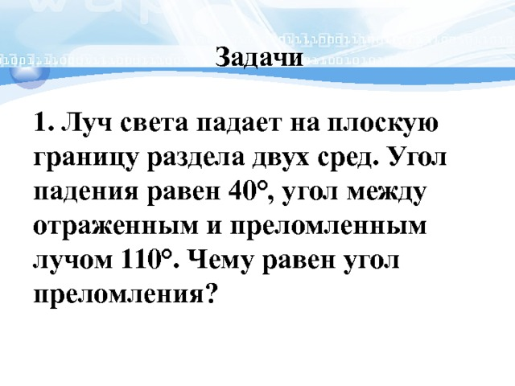
Задачи
1. Луч света падает на плоскую границу раздела двух сред. Угол падения равен 40°, угол между отраженным и преломленным лучом 110°. Чему равен угол преломления?
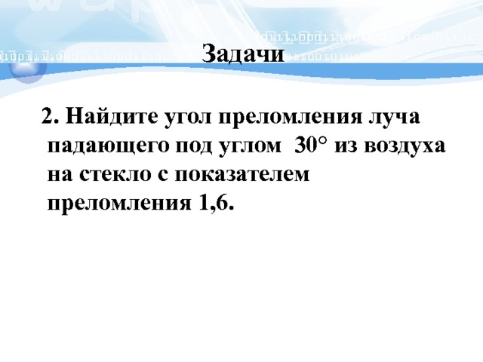
Задачи
2. Найдите угол преломления луча падающего под углом 30° из воздуха на стекло с показателем преломления 1,6.
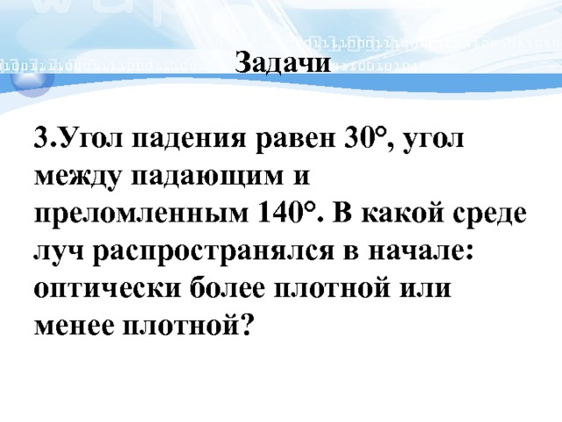
Задачи
3.Угол падения равен 30°, угол между падающим и преломленным 140°. В какой среде луч распространялся в начале: оптически более плотной или менее плотной?
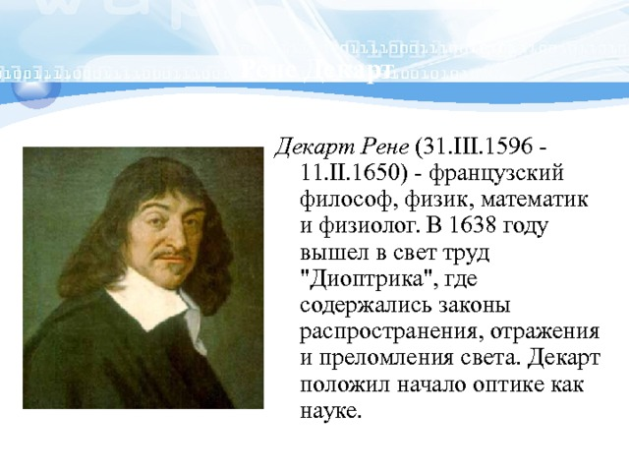
Рене Декарт
Декарт Рене (31.III.1596 - 11.II.1650) - французский философ, физик, математик и физиолог. В 1638 году вышел в свет труд "Диоптрика", где содержались законы распространения, отражения и преломления света. Декарт положил начало оптике как науке.

Домашнее задание: §31; §32; Решить задачи № 1,2,3; этой презентации.

https://interneturok.ru/lesson/physics/11-klass/boptikab/prelomlenie-sveta-polnoe-vnutrennee-otrazhenie

